
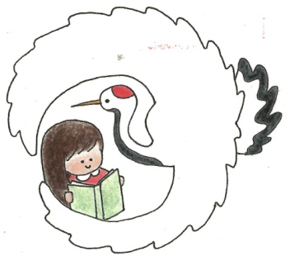
令和７年
１１月１日
第７号
文責：一山由美

つるむすめ

自他を大切に 夢（めあて・目標） に向かって
自ら学び 挑戦（考動）する子供 ～ 地域とともに 笑顔のために ～

学校ＨＰＱＲコード↑



秋、真っ盛り!
ひんやりとした空気が心地よさを感じています。しかし、日中の気温はまだ高く、寒暖差が大きいことで体調管理が難しい時期となりましたが、いかがお過ごしでしょうか。地域のゆずり葉の皆さんと９月に蒔いたそばの種から可憐で真っ白な花々が満開を迎えています。今は、秋真っ盛りで、スポーツの秋、文化の秋、芸術の秋、勉強の秋、読書の秋、食欲の秋等など、一年で最も過ごしやすい、活動しやすい季節を迎えました。
学校でも、５・６年生による水俣市小体連陸上記録会や４年生による社会科見学旅行、３・４年生による消防署・警察署見学、１・２年生による校区探検。そして、１１月１２日の音楽会に向けての「七滝太鼓」の演奏練習等、まさにスポーツ、勉強、芸術の秋、真っ直中にいます。
教育課程も後半に入り、さらに「児童に身につけたい３つの資質能力」の一つ「伝える力」（児童目標「対話」）の育成に向けて様々な教育活動を行っています。具体的には、「対話」で必要な「３Ａ＋１運動」に力を入れています。「３Ａ＋１運動」とは、
一つ目の「あ」：「あいさつ」人と人とのコミュニケーションの基本は「おはよう」「こんにちは 」「いただきます」等の「あいさつ」 です。あいさつは、相手を尊敬する気持ち、ものを大切にする気持ちを育てます。
二つ目の「あ」：「あつまり」決められた時間（時刻）を守ることが大切です。みんなが気持ちよく過ごすためには決まりやマナーを守ることが重要です。集まった際の姿も問われてきます。集まるということは、数名の人が関わっていることを考えると、自分勝手な行動はせずに、静かに待つ姿も身につけたいものです。
三つ目の「あ」」「あとしまつ」何事も最後まできちんとすることが大切です。スポーツや遊びで運動具や遊具を使った後、やりっぱなし・使いぱなしの状態が気になることがあります。最後まできちんとやり遂げることで責任感が身に付きます。「あとしまつ」の習慣を身に付けたいものです。
そして、最後の「＋１」は「ありがとう」です。「ありがとう」という言葉は、感謝の気持ちを表し、人間関係を深めるために非常に重要です。単なる挨拶ではなく、感謝の気持ちを伝える大切な手段です。「ありがとう」の一言で、相手に対して感謝の気持ちを示すことができ、相手もその思いを受け取ることで、お互いの関係がより良いものになります。感謝を表す言葉があることで、教室でも家庭でも、人間関係が円滑に進みます。また、感謝の気持ちを持つことで、自分自身もポジティブな気持ちになり、心が温かくなります。日々の中で、「ありがとう」を意識的に使うことで、周りとのつながりを深め、良い影響を与えることができるのです。心を込めてあいさつをして、明るく楽しく気持ちの良い地域を作っていけたらと願います。
「地域と共に開かれた教育活動：鶴の子スクール開催」

９年目を迎えた「鶴の子スクール」。７月に開校式を終えて、９月１９日（木）に第２回鶴の子スクールを実施いたしました。全ての学級に入ってもらい国語の授業に参加していただきました。低学年は、「はなしたいな、ききたいな」の授業を通して、夏休みの思い出を伝え合いました。中学年は、「秋の詩作り」の授業を通して、様々な秋をみんなで出し合い詩をつくりました。同じく高学年も詩の授業を通して、自分の思いを綴り、互いの詩を紹介し合いました。
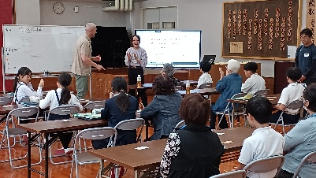
１０月２２日（木）第３回では、５・６年生と一緒に外国語の授業に入っていただ
き児童と鶴の子スクール生と一緒に英語で「自己紹介」を行っていただきました。
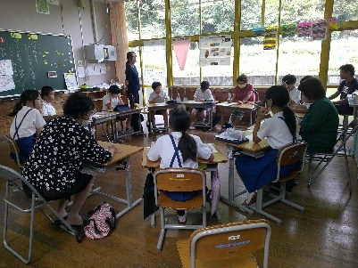
英会話を通して、互いことを知り合える貴重な時間となりました。
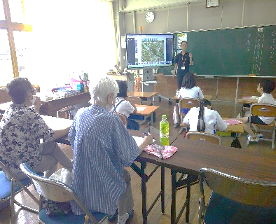
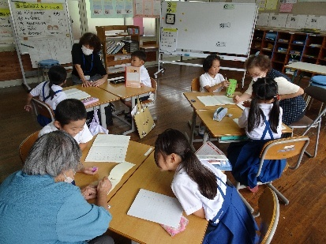
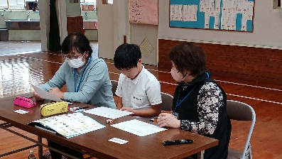

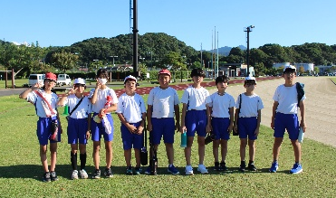
１０月の学校の様子

〇９日（木）水俣市小体連陸上記録会があり、５・６年生児童が参
加しました。天気も良く絶好の運動日和となりました。９月より自
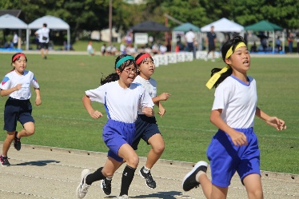
分が決めた種目を体育の時間以外にも練習に励み成果を発揮しまし
た。先月配付いたしました「つるむすめ」掲載しておりましたよう
に、一人一人が各自の目標をしっかり持ってチャレンジし、精一杯、
力を発揮しました。今回は、久しぶりに団体リレーにも参加しまし
た。男女ともに、途中で諦めることなく最後まで走りきり、バトン
を繋ぐことができました。バトン渡しも上手になり感動しました。
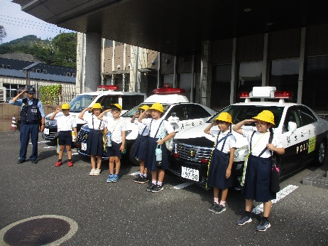
〇１０月１６（木）３・４年生が水俣警察署・水俣消防署に見学に行きました。ことわざに「百聞は一見に如かず」とあるように、百回聞くよりも、たった一度で自分の目で見て確かめた方が何より記憶に残ります。近年、なかなか見学にいけなかった子ども達ですが、今回実際に見学して、見て、聞いて、触れて五感を通して学びを深めました。
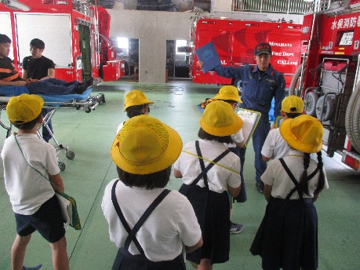
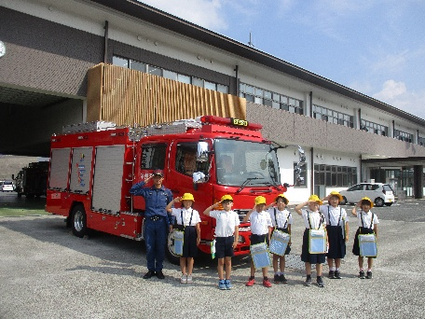

〇１０月１７日（金）４年生社会科見学旅行に４校（水東小・葛渡小・久木野小）合同で東陽村の石匠館や山都町の通潤橋を見学に行きました。教科書で学んだことや自分で調べたことを実際に確認したり、新たな発見や気づきを見つけたりして、これまでの学びを深める貴重な見学となりました。児童は、１７０年前に造られた国宝「通潤橋」を見て感動していました。また、石工達の素晴らしい技術に直に触れることができました。
また、他校の児童とも親交を深めることができました。
来年度５年生では、集団宿泊教室に一緒に臨みます。
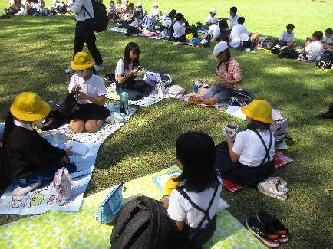
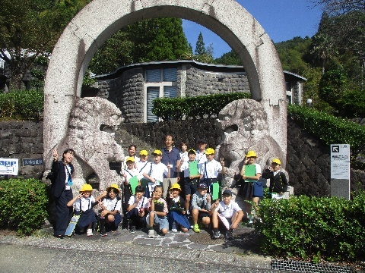

【♡感謝】地域の方に運動場の草払いや正門近くの花壇・つわんこ棚の花の手入れの支援等をいただきました。深く感謝申し上げます。ありがとうございました。

～ １１月の行事予定 ～

４日（火）委員会活動・放課後補充教室
５日（水）全校朝会・Jアラート訓練
６日（木）学校開放日（３～６校時：１０時３０分～１５時４０分）
１０日（月）教育相談週間（児童の思いや考えをしっかり聴き取り寄り添う週間）
１１日（火）放課後補充教室
１２日（水）水俣市小中学校音楽会
１８日（火）放課後補充教室
１９日（水）児童集会・第４回鶴の子スクール・避難訓練（防災士の方による講話）
２０日（木）湯出っ子タイム
２５日（火）クラブ活動・放課後補充教室
２６日（水）水俣市立水俣第一中学校ブロック人権教育研究会のため午前中授業
２８日（金）校外学習：３～６年坂口園見学・５，６年アルティメット体験学習





